UBND HUYỆN BÌNH CHÁNH  PHÒNG GD&ĐT HUYỆN BÌNH CHÁNH  TRƯỜNG THCS ĐỒNG ĐEN | MA TRẬN ĐỀ THAM KHẢO KIỂM TRA HỌC TRA HỌC KỲ I  NĂM HỌC 2022 – 2023  MÔN: TOÁN – KHỐI: 9  Thời gian làm bài: 90 phút

STT | NỘI DUNG KIẾN THỨC | ĐƠN VỊ KIẾN THỨC | CÂU HỎI THEO MỨC ĐỘ NHẬN THỨC |  |  |  |  |  |  |  | Tổng số câu | Tổng thời gian | Tỉ lệ  %
STT | NỘI DUNG KIẾN THỨC | ĐƠN VỊ KIẾN THỨC | Nhận biết |  | Thông hiểu |  | Vận dụng |  | Vận dụng cao |  | Tổng số câu | Tổng thời gian | Tỉ lệ  %
STT | NỘI DUNG KIẾN THỨC | ĐƠN VỊ KIẾN THỨC | TL | Thời gian | TL | Thời gian | TL | Thời gian | TL | Thời gian | Tổng số câu | Tổng thời gian | Tỉ lệ  %
1 | CĂN BẬC HAI | Rút gọn biểu thức |  |  | 1 | 10 phút |  |  |  |  | 1 | 10 phút | 10%
1 | CĂN BẬC HAI | Giải phương trình |  |  | 1 | 6 phút |  |  |  |  | 1 | 6 phút | 10%
1 | CĂN BẬC HAI | Bài toán thực tế | 1 | 10 phút |  |  |  |  |  |  | 1 | 10 phút | 10%
2 | HÀM SỐ BẬC NHẤT | Vẽ đồ thị | 1 | 8 phút |  |  |  |  |  |  | 1 | 8 phút | 10%
2 | HÀM SỐ BẬC NHẤT | Tìm toạ độ giao điểm | 1 | 6 phút |  |  |  |  |  |  | 1 | 6 phút | 10%
3 | BÀI TOÁN THỰC TẾ VỀ GIẢM GIÁ | Tìm một số biết giá trị một phân số của nó |  |  | 1 | 10 phút |  |  |  |  | 1 | 10 phút | 10%
4 | TỈ SỐ LƯỢNG GIÁC | Dùng tỉ số lượng giác tìm đoạn thẳng |  |  |  |  | 1 | 10 phút |  |  | 1 | 10 phút | 10%
5 | HỆ THỨC LƯỢNG | Dùng hệ thức lượng chứng minh đẳng thức | 1 | 12 phút |  |  |  |  |  |  | 1 | 12 phút | 10%
6 | TAM GIÁC ĐỒNG DẠNG | Tam giác đồng dạng suy ra đắng thức |  |  | 1 | 8 phút |  |  |  |  | 1 | 8  phút | 10%
7 | ĐƯỜNG TRÒN | Tiếp tuyến của đường tròn |  |  |  |  | 1 | 10  phút |  |  | 1 | 10 phút | 10%
Tổng |  |  | 4 | 36 phút | 4 | 44 phút | 1 | 10 phút |  |  | 10 | 90 phút
Tỉ lệ |  |  | 40% |  | 40% |  | 20% |  |  |  |  |  | 100%
Tổng điểm |  |  | 4 |  | 4 |  | 2 |  |  |  | 10

UBND HUYỆN BÌNH CHÁNH
PHÒNG GD&ĐT HUYỆN BÌNH CHÁNH
TRƯỜNG THCS ĐỒNG ĐEN

STT |  | NỘI DUNG KIẾN THỨC | ĐƠN VỊ KIẾN THỨC |  | Chuẩn kiến thức kỹ năng cần kiểm tra |  | Số câu hỏi  theo mức độ nhận thức
 |  |  |  |  |  |  | Nhận biết |  | Thông hiểu |  | Vận dụng |  | Vận dụng cao
1 |  | CĂN BẬC HAI | Rút gọn biểu thức |  | Biết rút gọn phân thức, trục căn thức. |  |  |  | 1
 |  | CĂN BẬC HAI | Giải phương trình |  | Biết đưa thừa số ra ngoài dấu căn, biết thu gọn. |  |  |  | 1
 |  | CĂN BẬC HAI | Bài toán thực tế |  | Biết nhận diện công thức, biết thay các yếu tố đã biết vào công thức tìm yếu tố còn lại. |  | 1
2 |  | HÀM SỐ BẬC NHẤT | Vẽ đồ thị |  | Biết lập bảng giá trị  Biết biểu diễn điểm trên mặt phẳng toạ độ  Biết vẽ đường thẳng |  | 1
 |  | HÀM SỐ BẬC NHẤT | Tìm toạ độ giao điểm |  | Biết giải phương trình đưa về phương trình bậc nhất một ẩn  Biết thay giá trị hoành độ vào tìm tung độ |  | 1
3 |  | BÀI TOÁN THỰC TẾ VỀ GIẢM GIÁ | Tìm một số biết giá trị một phân số của nó |  | Biết tìm một số biết giá trị một phân số của nó |  |  |  | 1
4 |  | TỈ SỐ LƯỢNG GIÁC | Dùng tỉ số lượng giác tìm đoạn thẳng |  | Biết sự dụng tỉ số lượng giác  Biết rút đoạn thẳng trong biểu thức |  |  |  |  |  | 1
5 |  | HỆ THỨC LƯỢNG | Dùng hệ thức lượng chứng minh đẳng thức |  | Biết sử dụng định lý Pytago để tìm cạnh trong tam giác vuông  Biết sự dụng hệ thức lượng để tìm cạnh, đường cao, hình chiếu của cạnh góc vuông trên cạnh huyền |  | 1
6 |  | TAM GIÁC ĐỒNG DẠNG | Tam giác đồng dạng suy ra đắng thức |  | BiẾT chứng minh tam giác đồng dạng để suy ra đẳng thức |  |  |  | 1
7 |  | ĐƯỜNG TRÒN | Tiếp tuyến của đường tròn |  | Biết sử dụng định nghĩa đường tròn để chứng minh 4 điểm nằm trên đường tròn  Biết xác định tâm, tìm bán kính |  |  |  |  |  | 1

UBND HUYỆN BÌNH CHÁNH  TRƯỜNG THCS ĐỒNG ĐEN | ĐỀ KIỂM TRA 1 TIẾT CHƯƠNG I  MÔN : TOÁN 9  Thời gian làm bài : 90 phút
Câu 1: (1 điểm).
Câu 2: (1 điểm). Giải phương trình:
Câu 3: (2 điểm). Cho hàm số có đồ thị (D₁) và hàm số có đồ thị (D₂).
- Vẽ đồ thị (D₁) và (D₂) trên cùng một hệ trục tọa độ
- Tìm tọa độ giao điểm của (D₁) và (D₂) bằng hép tính.
Câu 4: (1 điểm): Bác Lan mua ba món hàng ở một siêu thị. Món hàng thứ nhất giá 125000 đồng và được giảm giá 25%, món hàng thứ hai là 300000 đồng được giảm giá là 20%. Món hàng thứ ba được giảm giá 40%. Tổng số tiền Bác Lan phải thanh toán là 600000 đồng. Hỏi giá của món hàng thứ ba trước khi giảm giá là bao nhiêu?
Câu 5: (1 điểm). Tốc độ của một chiếc canô và độ dài đường sóng nước để lại sau đuôi của nó được cho bởi công thức $v=5\sqrt{l}$. Trong đó, l là độ dài đường nước sau đuôi canô (mét), v là vận tốc canô (m/giây).
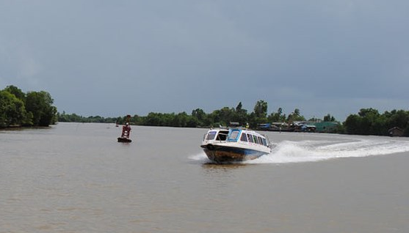
a) Một canô đi từ Năm Căn về huyện Đất Mũi (Cà Mau) để lại đường sóng nước sau đuôi dài $7+4\sqrt{3}m$. Hỏi vận tốc của canô?
b) Khi canô chạy với vận tốc 54km/giờ thì đường sóng nước để lại sau đuôi chiếc canô dài bao nhiêu mét? (Kết quả làm tròn đến chữ số thập
phân thứ 1).
Câu 6: (1 điểm). Tính chiều cao của một ngọn núi cho biết tại hai điểm cách nhau 1km trên mặt đất người ta nhìn thấy đỉnh núi với góc nâng lần lượt là 40º và 32º (như hình vẽ). (Kết quả làm tròn đến chữ số thập phân thứ 2).
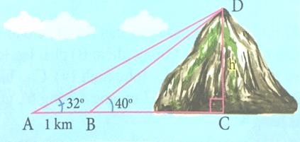

Bài 7: (3 điểm). Cho (O) và điểm I bên ngoài (O). Từ I vẽ một cát tuyến IAB với (O). Tiếp tuyến tại A và B cắt nhau tại M. AB cắt OM tại H
- Chứng minh: 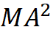 = MH . MO
- Từ M kẻ ME vuông góc OI tại E cắt (O) tại D và AB tại K.
Chứng minh: IE . IO = IH . IK
- Chứng minh: ID là tiếp tuyến (O)

ĐÁP ÁN VÀ BIỂU ĐIỂM

Câu | Đáp án | Điểm
1 |  | 025-025  025; 025
2 | 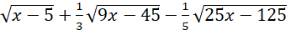= 6  = 6  = 6  x = 41  Vậy S={41} | 0,25  0,25  0,25  0,25
3 | - Lập bảng giá trị đúng  Vẽ đúng đồ thị  - Phương trình hoành độ giao điểm của (D₁) và (D₂) là  x = 1  y = 3  Vậy toạ độ giao điểm của (D₁) và (D₂) là (1;3) | 0,25-0,25  0,25-0,25  0,25  0,25  0,25  0,25
4 | Giá của món hàng thứ ba khi giảm giá là  600000 – 150000.75% - 300000.80% = 247500đồng  Món hàng thứ ba khi chưa giảm giá là  247500 : 60% = 412500 đồng. | 0,5  0,5
5 | Vận tốc của canô khoảng 18,7 m/s  - 54 km/h = 15m/s  Vậy đường sóng nước sau đuôi canô là 9m | 0,25  0,25  0,25  0,25
6 | Vậy ngọn núi cao khoảng 2,45 km | 0,25  0,25  0,25  0,25
7 | 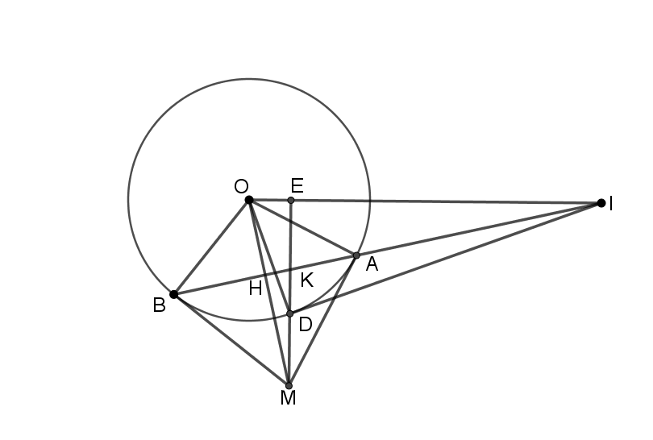  a) C/m:  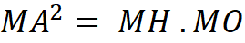 ( HTL )  b) C/m: IE . IO = IH . IK  - 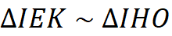 (g.g)  - IE . IO = IH . IK  c)C/m: ID là tiếp tuyến của (O)  - 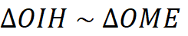 (g.g)  - 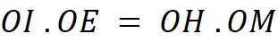  mà OH . OM = 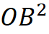  - OI . OE = 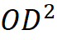  - 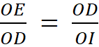  - 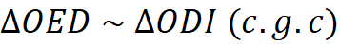  - 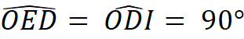  - tại D  Suy ra ID là tiếp tuyến của (O) | 0,5  0,5  0,5  0,5  0,25  0,25  0,25  0,25

